**临泉县关庙镇刘大楼村全面建设**

**小康社会大事迹**

1. **脱贫攻坚取得新成效**

刘大楼村位于关庙镇镇政府东约5公里，居民主要居住在G345南，县道S218南北贯通。辖8个自然村，耕地面积5637亩，全村人口1371户，总人口6055人。刘大楼村建档立卡贫困户207户，577人，在政府相关政策帮扶下已全部脱贫。

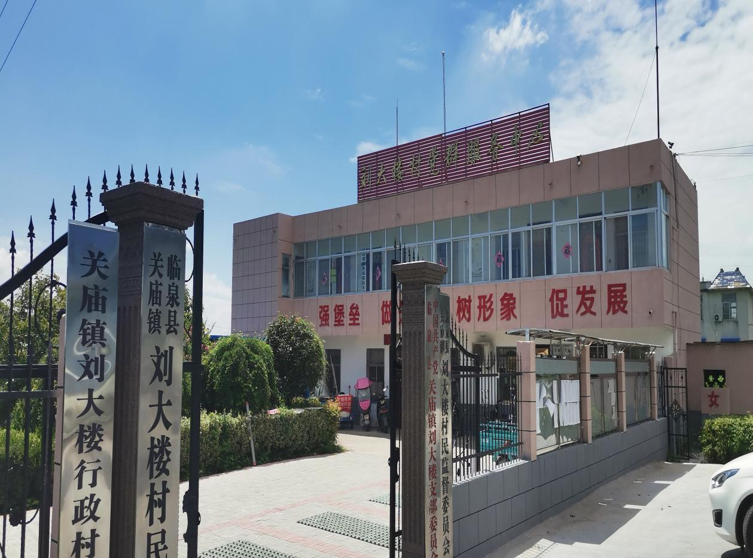

**二、基础设施建设持续完善**

2018年7月，陆续建设刘大楼、刘倒楼、刘小楼、顾庄、卯庄、西刘庄6个自然村的文化广场，截止到2021年6月刘大楼村6个文化广场全部建成，极大丰富群众文化生活;截止到2021年6月已完成高标准农田项目建设80%，解决了农民种地旱涝问题。西刘庄扶贫车间“品越袜业”生产加工正常运营，给周边群众带来了就业机会，实现群众家门口就业；村村通道路工程全面实现，群众家家户户用上了安全的自来水；网络光纤全覆盖，网上消费成为新业态。

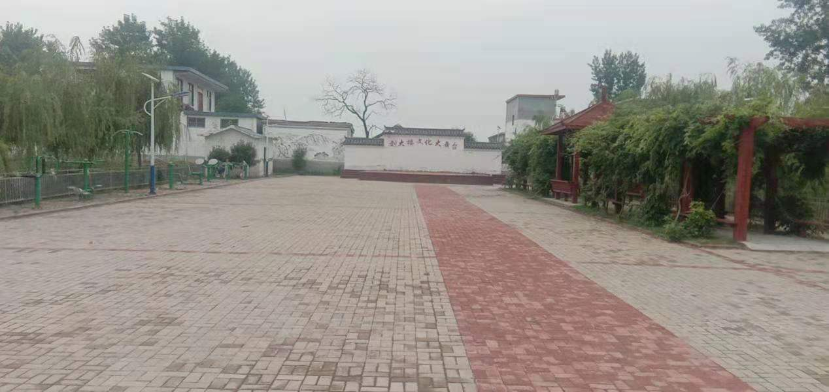

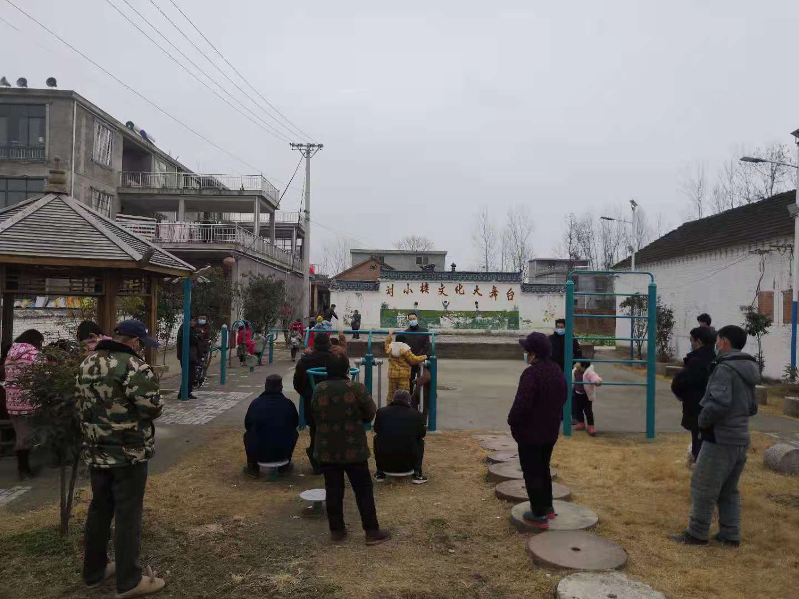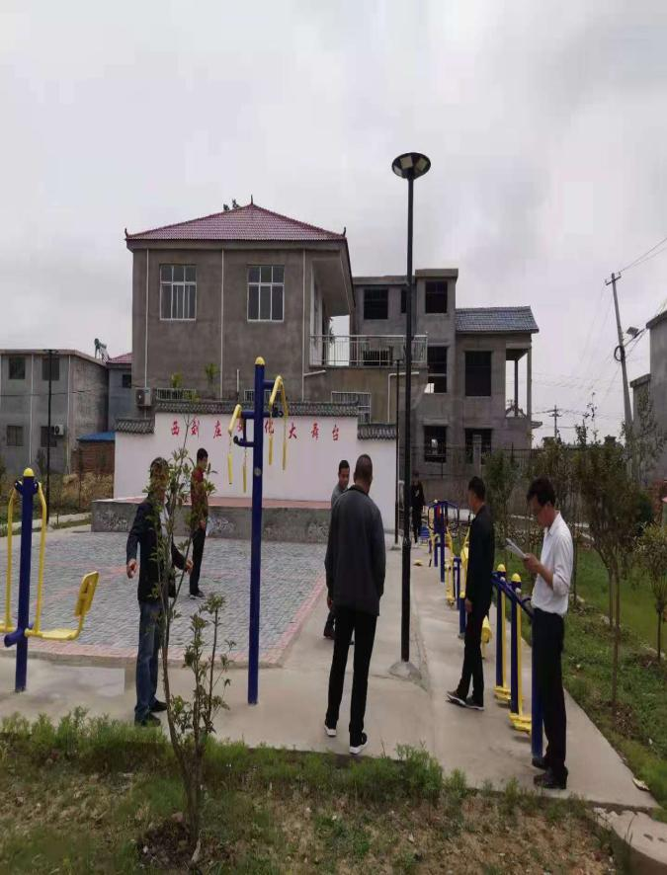

**三、刘大楼村烈士陵园**

2019年6月建设刘倒楼烈士陵园，占地812平方，12月建成，加强革命文物保护利用，弘扬革命烈士的英雄事迹，传承红色基因，立足本职、不忘初心，攻坚克难，继续全心全意为人民服务。

